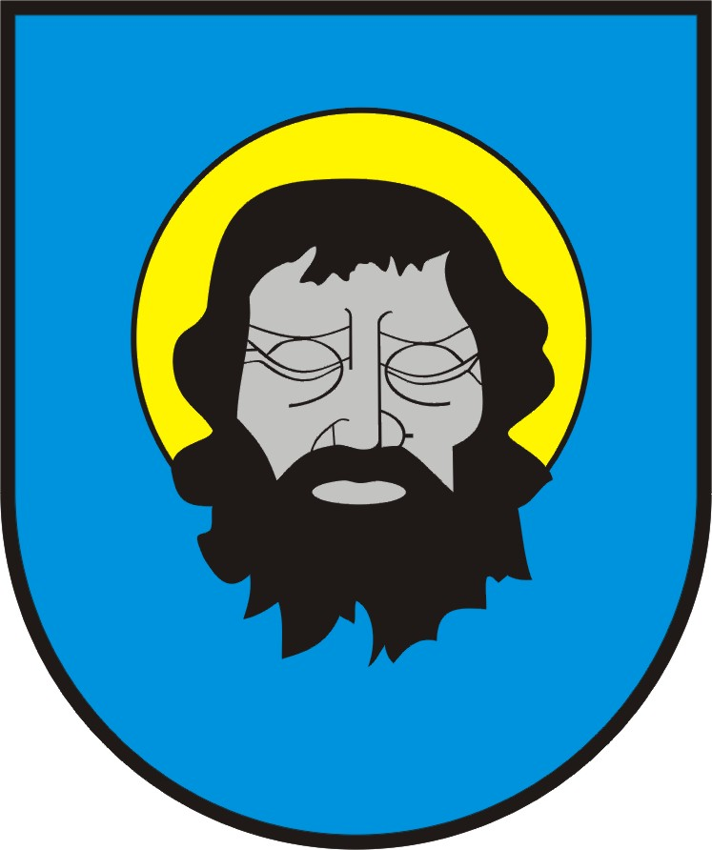
Zarządzenie Nr 224/WFE/2022

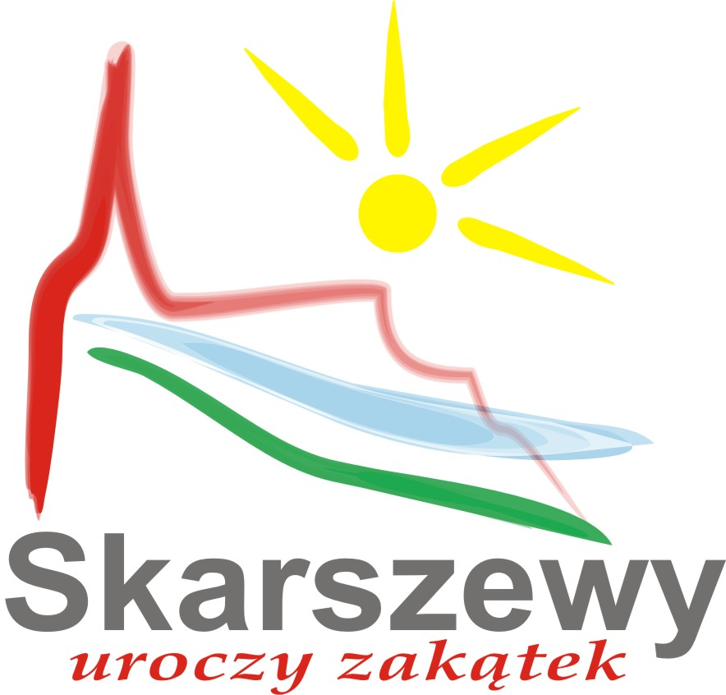
Burmistrza Skarszew
z dnia 10 listopada 2022 roku

w sprawie unieważnienia otwartego konkursu ofert na realizację w 2022 roku zadań publicznych z zakresu rewitalizacji – wspólne działania rewitalizacyjne mieszkańców.

Na podstawie art. 18 a ust.1 pkt 2 ustawy z dnia 24 kwietnia 2003 r. o działalności pożytku publicznego i o wolontariacie (tj. Dz. U. 2022 poz. 1327 ze zm.), zarządzam, co następuje:

§ 1
1. Unieważniam otwarty konkurs ofert na realizację w 2022 roku zadań publicznych z zakresu rewitalizacji – wspólne działania rewitalizacyjne mieszkańców, ogłoszony Zarządzeniem nr 206 Burmistrza Skarszew z dnia 11 października 2022 r., z powodu braku ofert.

§ 2
Wykonanie zarządzenia powierzam Naczelnikowi Wydziału Funduszy Europejskich.

§ 3
Zarządzenie wchodzi w życie z dniem podpisania.

Z-CA BURMISTRZA
Cecylia Hinz

